Table des matières

PRESENTATION 1
L’ENTREPRISE 3
GRANDE ACTIVITE 5
La mise hors tension de l’installation. 8
Le repérage. 9
Test de l’installation sous tension 13
Le balisage 15
Les rajouts 16

PRESENTATION

Je m’appelle MAZZOLENI Fabien j’ai 28 ans, marié sans enfant.

Ayant arrêté ma scolarité assez tôt mes possibilités professionnelles étaient alors très réduites (fin de première année de BEP serrurerie-métallerie), j’ai donc décidé il y a bientôt 4 ans de me spécialiser dans un domaine précis car la vie que je menais ne m’apporterais pas de réel perspectives au niveau professionnel.

Avec l’aide d’organismes j’ai pu être dirigé vers l’apprentissage en alternance qui pouvait donc subvenir à mes besoins financiers et très important me former convenablement dans ce métier qui offre tan de possibilités.

Suite à l’obtention du CAP Préparation et Réalisation d’Ouvrages Electriques, la possibilité de m’inscrire en Brevet Professionnel m’a été donné. Je n’ai bien sûr pas hésité car cela convenait parfaitement à mon souhait d’approfondir mes connaissances pratiques et ainsi être en mesure d’évoluer plus facilement en entreprise.

L’ENTREPRISE

L’entreprise dans laquelle je suis formé est la société BUCHET SAS basée à NICE, 40 rue Auguste GAL.
Société créée en 1954, elle a su après sa création se développer rapidement et s’affirmer au fil du temps en tant qu’acteur majeur sur son marché, à savoir les installations électriques.
Ses effectifs d’une cinquantaine de personnes lui permettent d’intervenir partout dans la région ainsi que dans la principauté de Monaco et dans le var.
Grace à sa large faculté d’action elle peut répondre à tous types de demandes, que ce soit : secteur tertiaire, industrielle et résidentielle.

Voici un organigramme hiérarchique du personnel de l’entreprise :
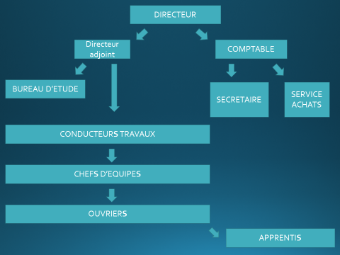

Concernant le service dans lequel j’évolue, il s’agit du service SAV dirigé par Monsieur CICCOLI Roland (chef de service), qui comporte trois techniciens et moi-même.
Ce service est un peu diffèrent des autres car il n’intervient pas dans la construction (sauf en ce qui concerne la détection incendie et la haute tension) mais plutôt dans la rénovation, l’entretient (blocs autonomes d’éclairages de secours, postes transfo et tableaux) et les dépannages.

Les employés ont sous leur responsabilité des véhicules de société ainsi qu’un grand nombre d’outils et de machines tel que des packs Hilti, sertisseuses, aspirateur, outillage de mesure électrique et beaucoup d’autres, nous avons aussi la possibilité de louer quand besoin il y à des nacelles, ponts roulants, véhicules, bennes, algeco.
La société est en compte avec beaucoup d’enseignes assez connues tel que CECCI, BALITRAND, REXEL, LA PLATEFORME, CGED… mais aussi d’autres plus spécialisés comme : ZEMPER, AUTOMATIQUE ALARME

Nous avons aussi la possibilité de jeter les déchets qui arrivent des chantiers à la déchèterie de LA PLATOFORME tout en respectant bien le tri des déchets.

En ce qui concerne la sécurité au travail, l’entreprise met un point d’honneur sur les règles de sécurités, que ce soit : outillage isolé, habillage conforme, EPI (chaussures de sécurités, casques de chantier, casques anti bruit, lunettes homologuées, gants isolants) formations à la conduite de nacelles, habilitations divers.

GRANDE ACTIVITE

Le chantier se situe à Nice, rue de Maeyer au huitième étage, un 4 pièces traversant dont le nouveau propriétaire souhaite en rénover une bonne partie dont l’électricité.
L’installation électrique datant d’un autre âge, il a donc fait appel à notre société afin d’effectuer une mise aux normes
Le devis établit par mon responsable va définir les taches que je vais effectuer je m’y référerais durant toute la période des travaux.
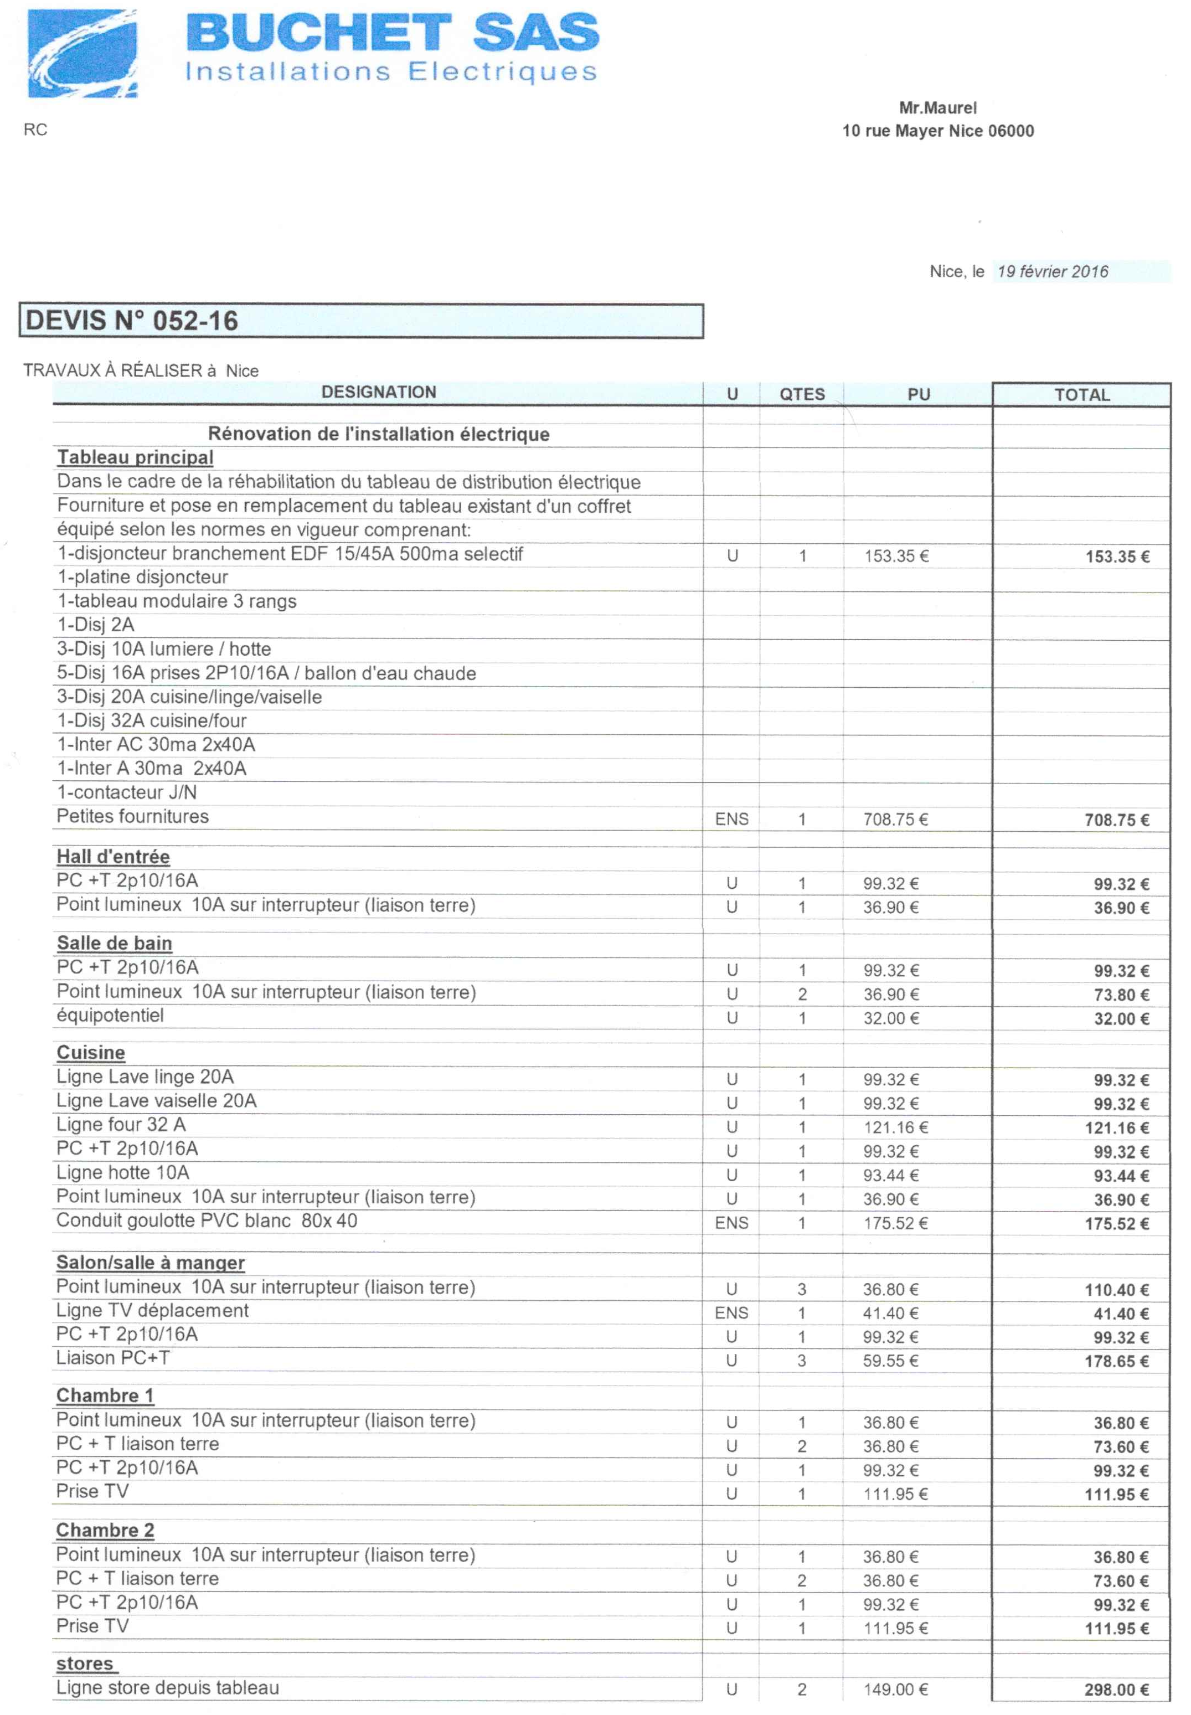

Dès mon arrivée je fais le tour des lieux avec mon responsable afin de prendre connaissance du travail à effectuer. Voici le plan de l’appartement :

Plan appartement

Le tableau se situe donc dans un placard, il est facile d’accès ce qui une très bonne chose. Un autre élément important, une boite de dérivation qui éclate dans tout l’appartement la quasi-totalité des circuits électrique venant du tableau. Cette boite est-elle dans un petit placard à quelques mètres du tableau.

Une fois les explications effectuées je me mets au travail, je commence donc par le début :

La mise hors tension de l’installation.

Je coupe le disjoncteur abonné et enlève la protection en plastique de l’aval afin de procéder à une vérification d’absence de tension à l’aide d’un VAT (vérificateur d’absence de tension).

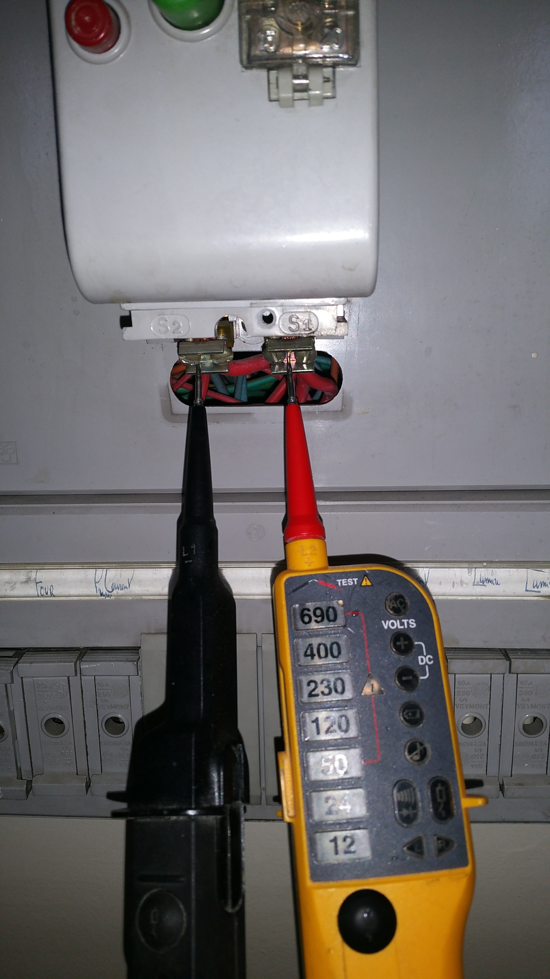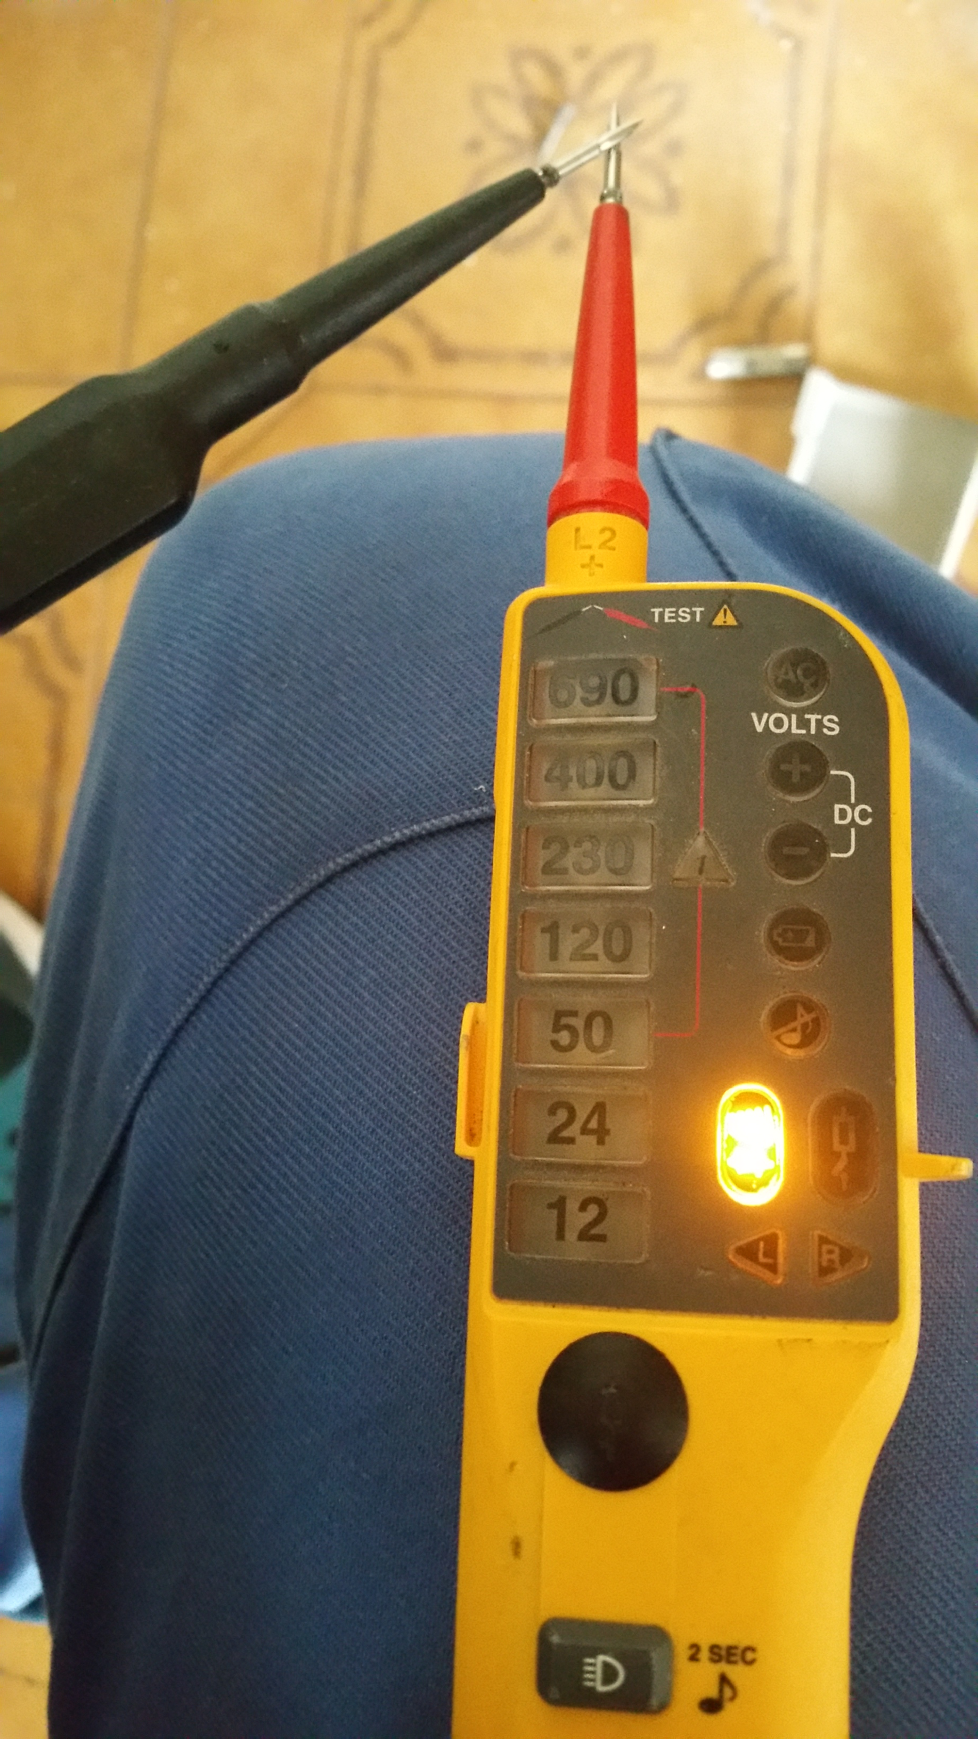
Avant et après la vérification je vérifie le bon
fonctionnement de mon appareil car le résultat pourrait être
faussé à cause d’une défaillance du VAT.

Mon appareil fonctionnant normalement avant et après la vérification je décide donc de débrancher l’aval pour éviter un quelquonque accident par la suite. Une fois je cache isolant remit je laisse mon disjoncteur totalement isolé sur sa platine et procède à l’étape suivante.

Le repérage.

Il va maintenant me falloir ouvrir tous les appareillages, luminaires et autres afin de pouvoir visualiser le cheminement des gaines à partir de la boite de dérivation et du tableau.

Je démonte le tableau et ouvre la boite de dérivation :

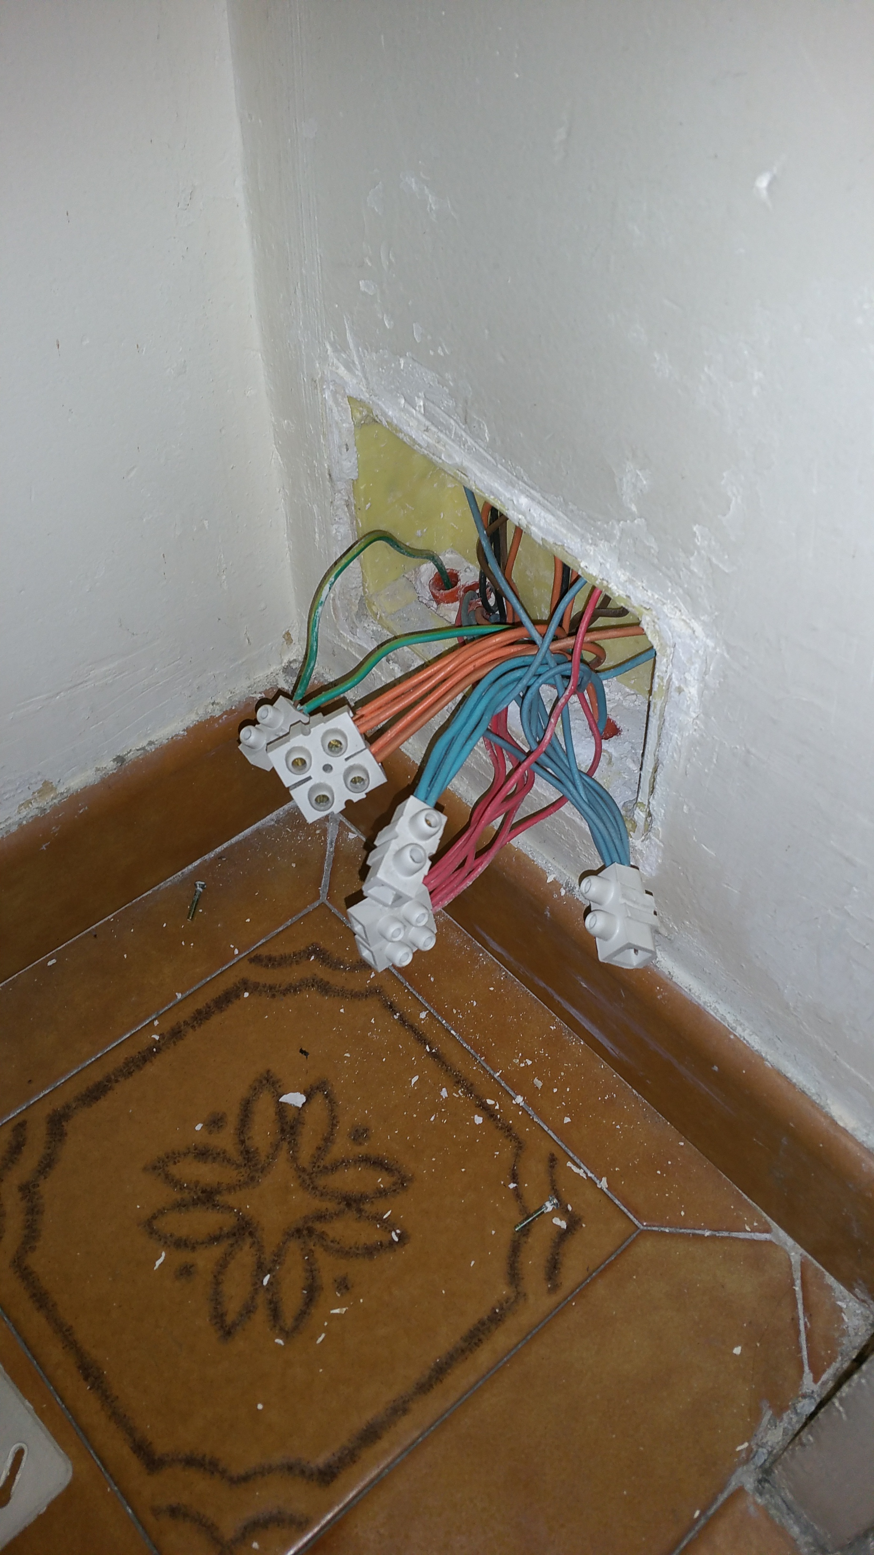
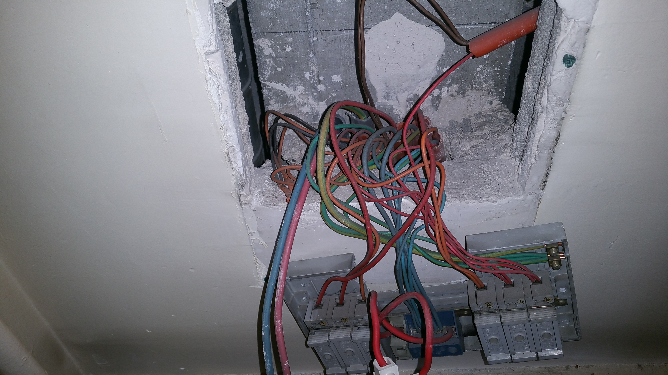

Je constate que 10 gaines arrivent dans la boite de dérivation, que les lignes lumière et pc sont différenciées de par la section des fils, un très faible nombre de fil de terre et l’état des gaines au niveau du tableau (elles bougent, il y a donc de fortes chances pour qu’elles soient cassées et donc cela va rendre difficile le tirage des câbles)
A REMPLIR

Ensuite je m’attaque à l’appareillage et aux luminaires (ventilateur de plafond au séjour).
Une fois terminé je peux enfin entamer mon repérage, pour commencer je pars de la chambre que j’ai nommée ch1, dans cette pièce il y a 3 prises, 1 interrupteur et un plafonnier. Le plafonnier est normalement relié à l’interrupteur par un retour ce que je vérifie en tirant légèrement sur le fil de couleur blanc situé sur une des bornes du simple allumage, en effet le fil blanc du plafonnier bouge bien, ce qui me permet d’affirmer que cette gaine est la liaison entre l’interrupteur et le plafonnier.
Sous l’interrupteur se trouve une prise, dans sa boite il n’y a qu’une phase et un neutre, c’est donc soit une fin de ligne soit une prise qui n’est pas pontée avec les autres, en prenant en compte que les 2 autres prises sont reliées entre elles et qu’une des deux est une fin de ligne j’en déduits que 3 gaines partent de la chambre 1. En tirant sur un des fils de la prise sous l’interrupteur je constate du bruit juste de l’autre côté du mur (exactement là où se trouve la boite de dérivation). Me trouvant devant la boite de dérivation, je visualise rapidement le contenu des différentes gaines, je remarque que 2 gaines ne contiennent qu’une phase et un neutre chacune, j’ai la possibilité de vérifier visuellement si les files bougent quand je tire, mes deux gaines correspondent à mes 2 lignes de prises, je fais de même pour l’interrupteur avec succès. Déjà 3 gaines sur 10 de repérées.
Pour la suite je change de fonctionnement, je fais boite par boite en notant à chaque fois la direction de la gaine et sa destination, la plupart du temps cela donne : interrupteur a luminaire, interrupteur a prise, interrupteur a interrupteur.

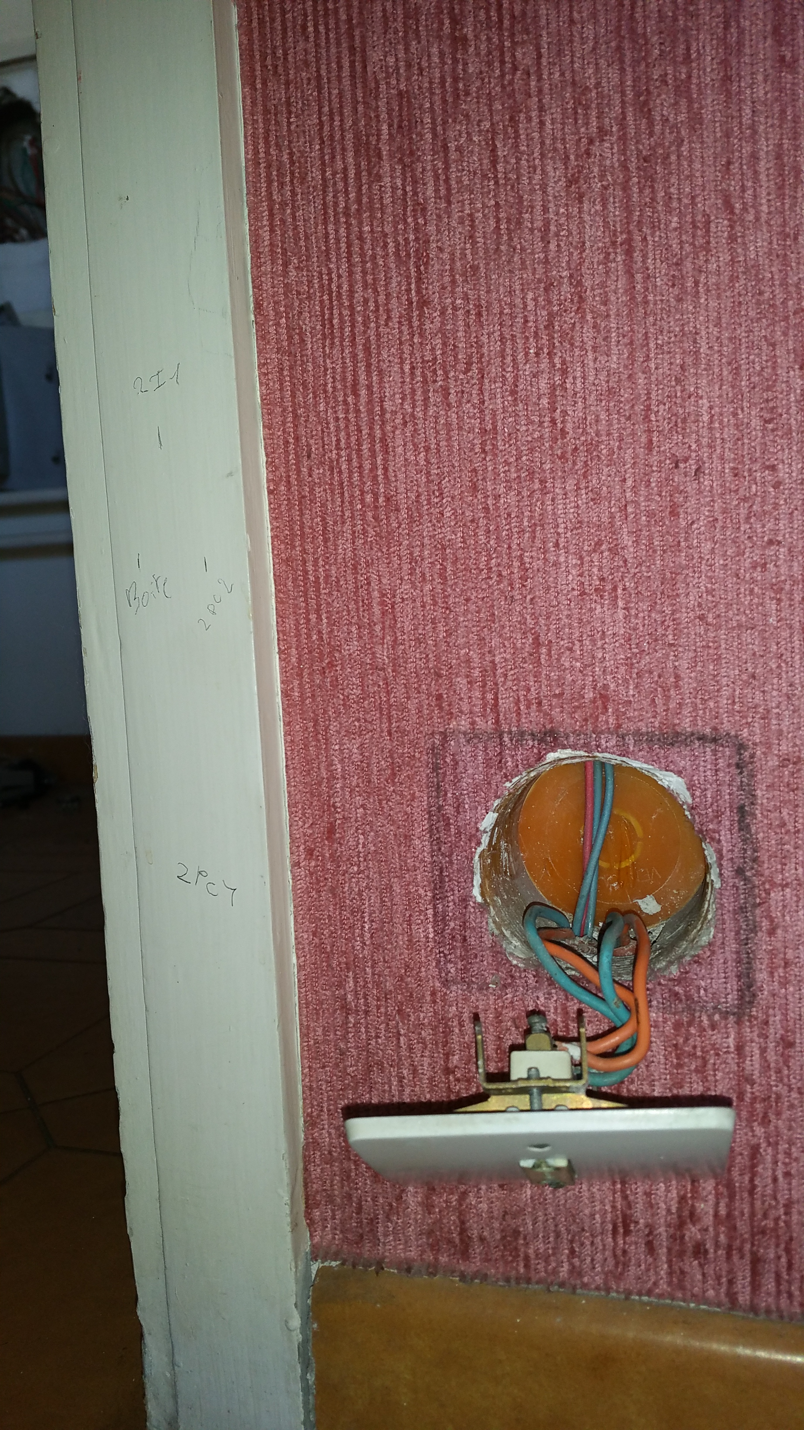
Sur la moulure de la porte à gauche j’ai inscrit la destination des gaines, la boite est composée d’1 entrée et de 2 sorties, le « 2pc1 » signifie qu’il s’agit de la première prise de la chambre 2, la gaine de droite rejoint la 2eme prise et celle du haut l’interrupteur, quand à celle du bas elle vient de la boite.

Une fois toutes les gaines des boites repérées je peux enfin repérer les arrivées dans la boite de dérivation ainsi que dans le tableau. Le jour même je représente la boite sur une feuille de papier afin de m’aider à mémoriser, mise au propre :

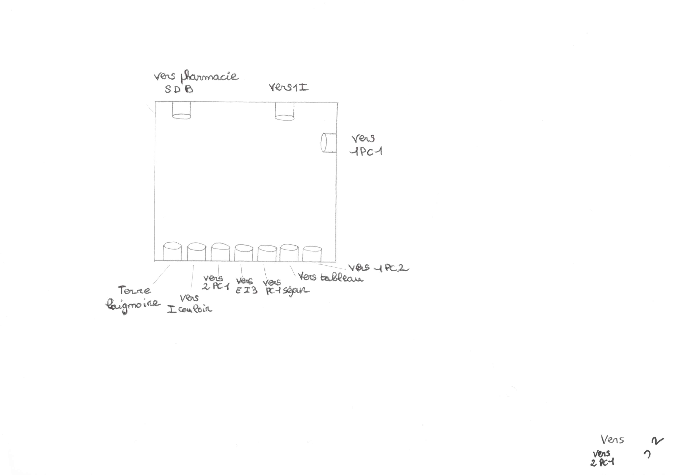

Ensuite viens le remplacement des câbles existants, en y ajoutant cette fois ci la terre, le devis parle de 2 disjoncteur 10A lumière, il y aura donc 2 circuits lumière, pour la Zone 1 j’ai choisis les deux chambres, la salle de bain, le couloir et les WC les gaines ne me permettant de toute manière pas de faire passer 2 circuits de lumière en même temps. La Zone 2 sera donc l’éclairage extérieur, la cuisine, le séjour et l’entrée. La partie EST n’a pas vraiment posée de problème mise à part 1 gaine qui m’a donné du fil à retordre, mais à force de temps et de yellow (lubrifiant pour gaine) j’en suis venu à bout.
La partie OUEST maintenant, un peu plus compliquée du fait de la distance entre les différents points et la boite de dérivation, je commence par la cuisine, il y a une arrivée pour le four et la hotte, une pour le lave-linge et le frigo, et la dernière pour une prise et le point lumineux. Ces 3 arrivées venant du tableau j’ai eu beaucoup de mal à retirer les câbles du fait que les gaines sont cassées à l’intérieur du mur. Dans les cas où le passage fut difficile j’ai effectué après passage un test de continuité sur chacun des fils passés pour vérifier si un ou plusieurs fils ont été abimés, ce qui s’est avéré négatif dans chacun des cas.

Test de l’installation sous tension

Apres une vérification de toutes les boites et point lumineux, tous les fils sont branchés, interrupteur et testeur de chantier avec ampoule a baïonnette pour la partie éclairage et dans des connecteurs pour la partie prise de courant, ainsi il n’y aura aucun danger durant la phase de test.

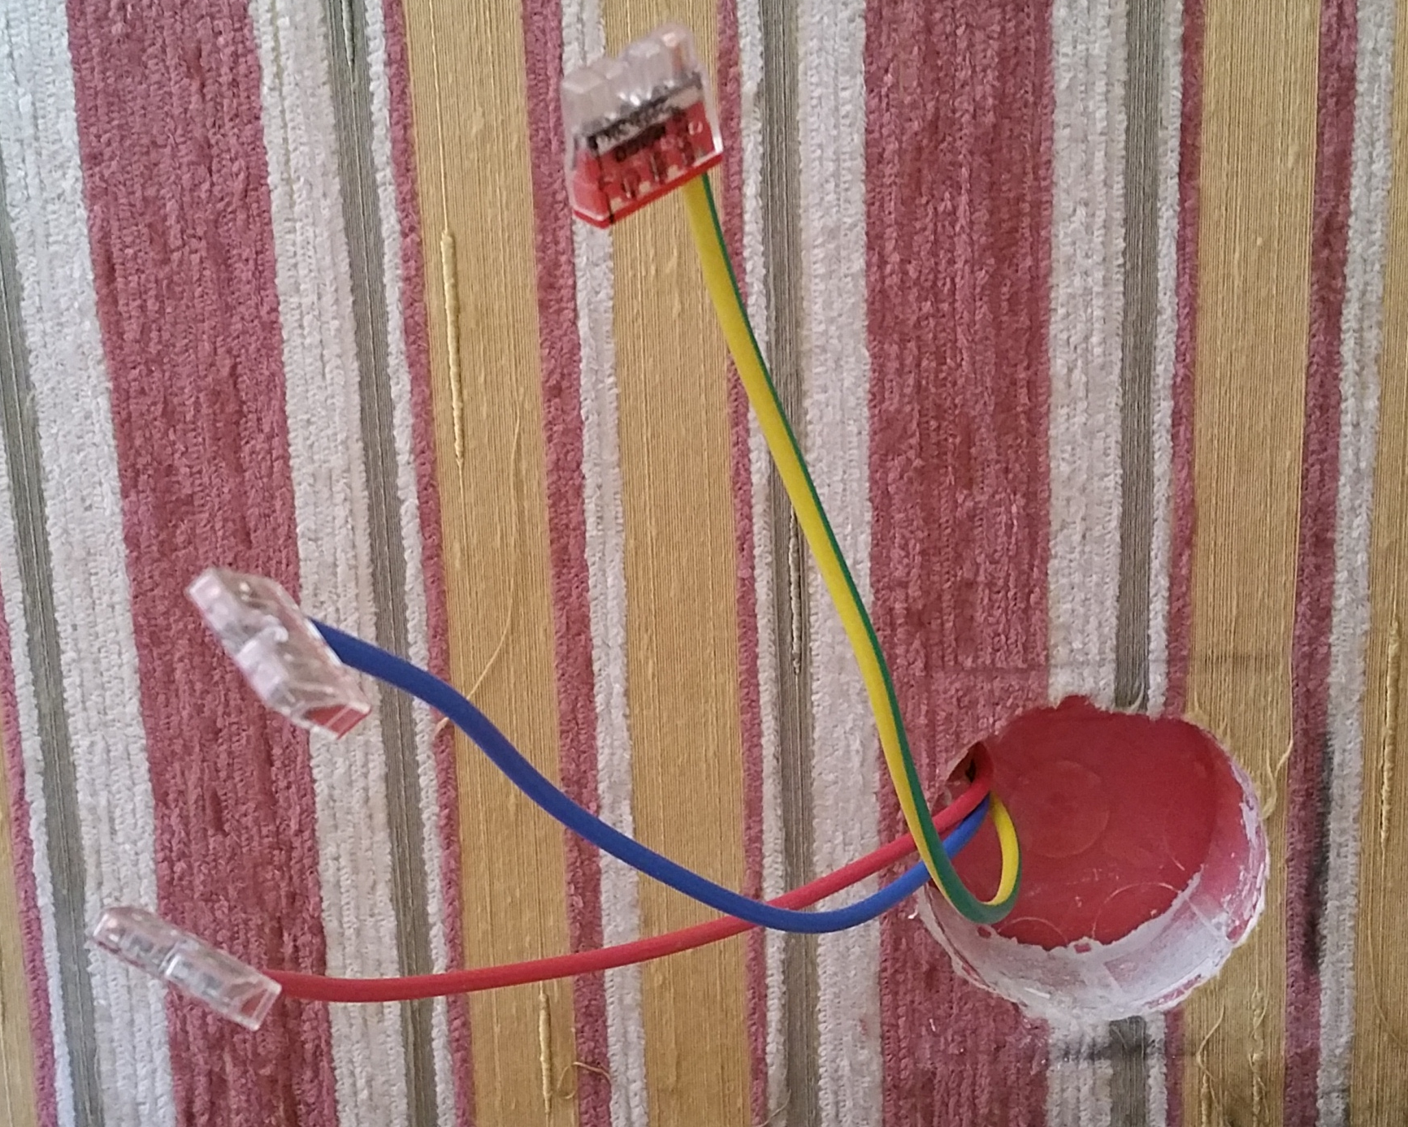

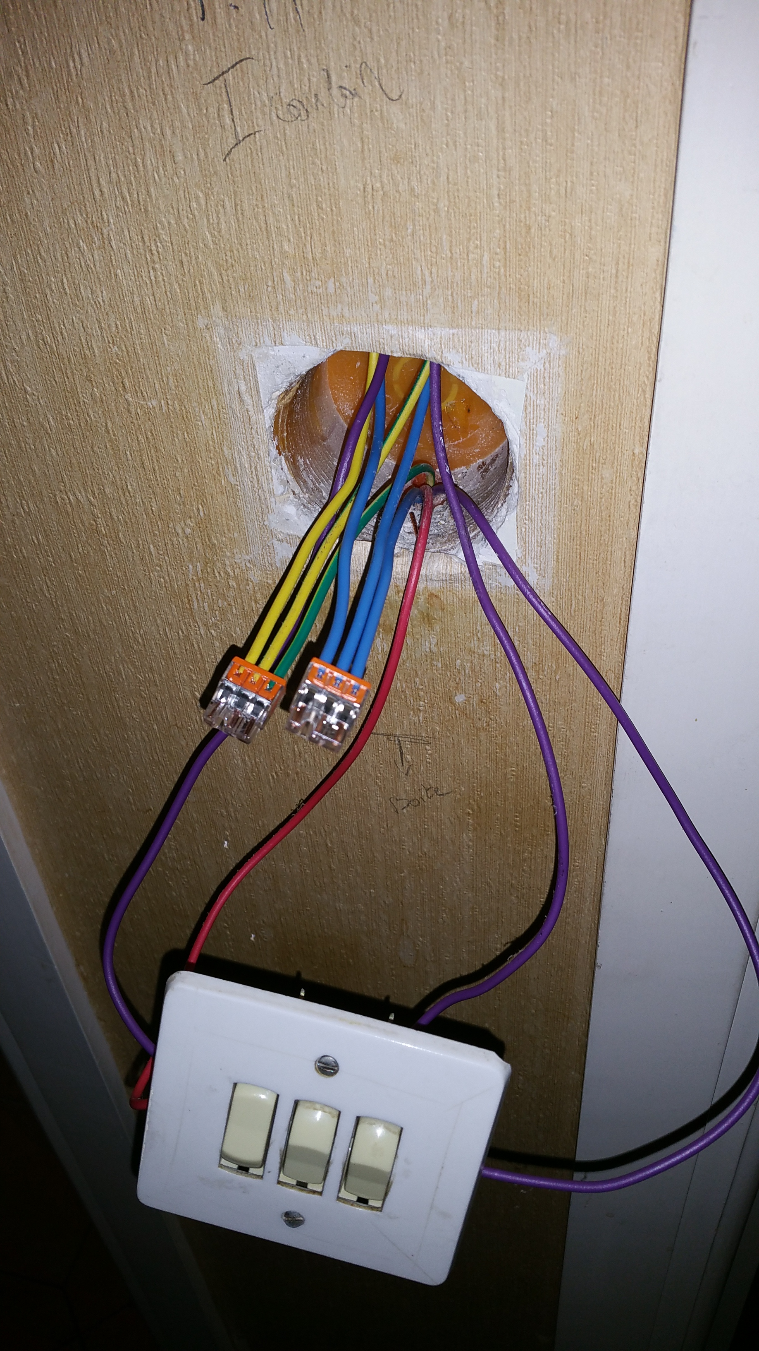
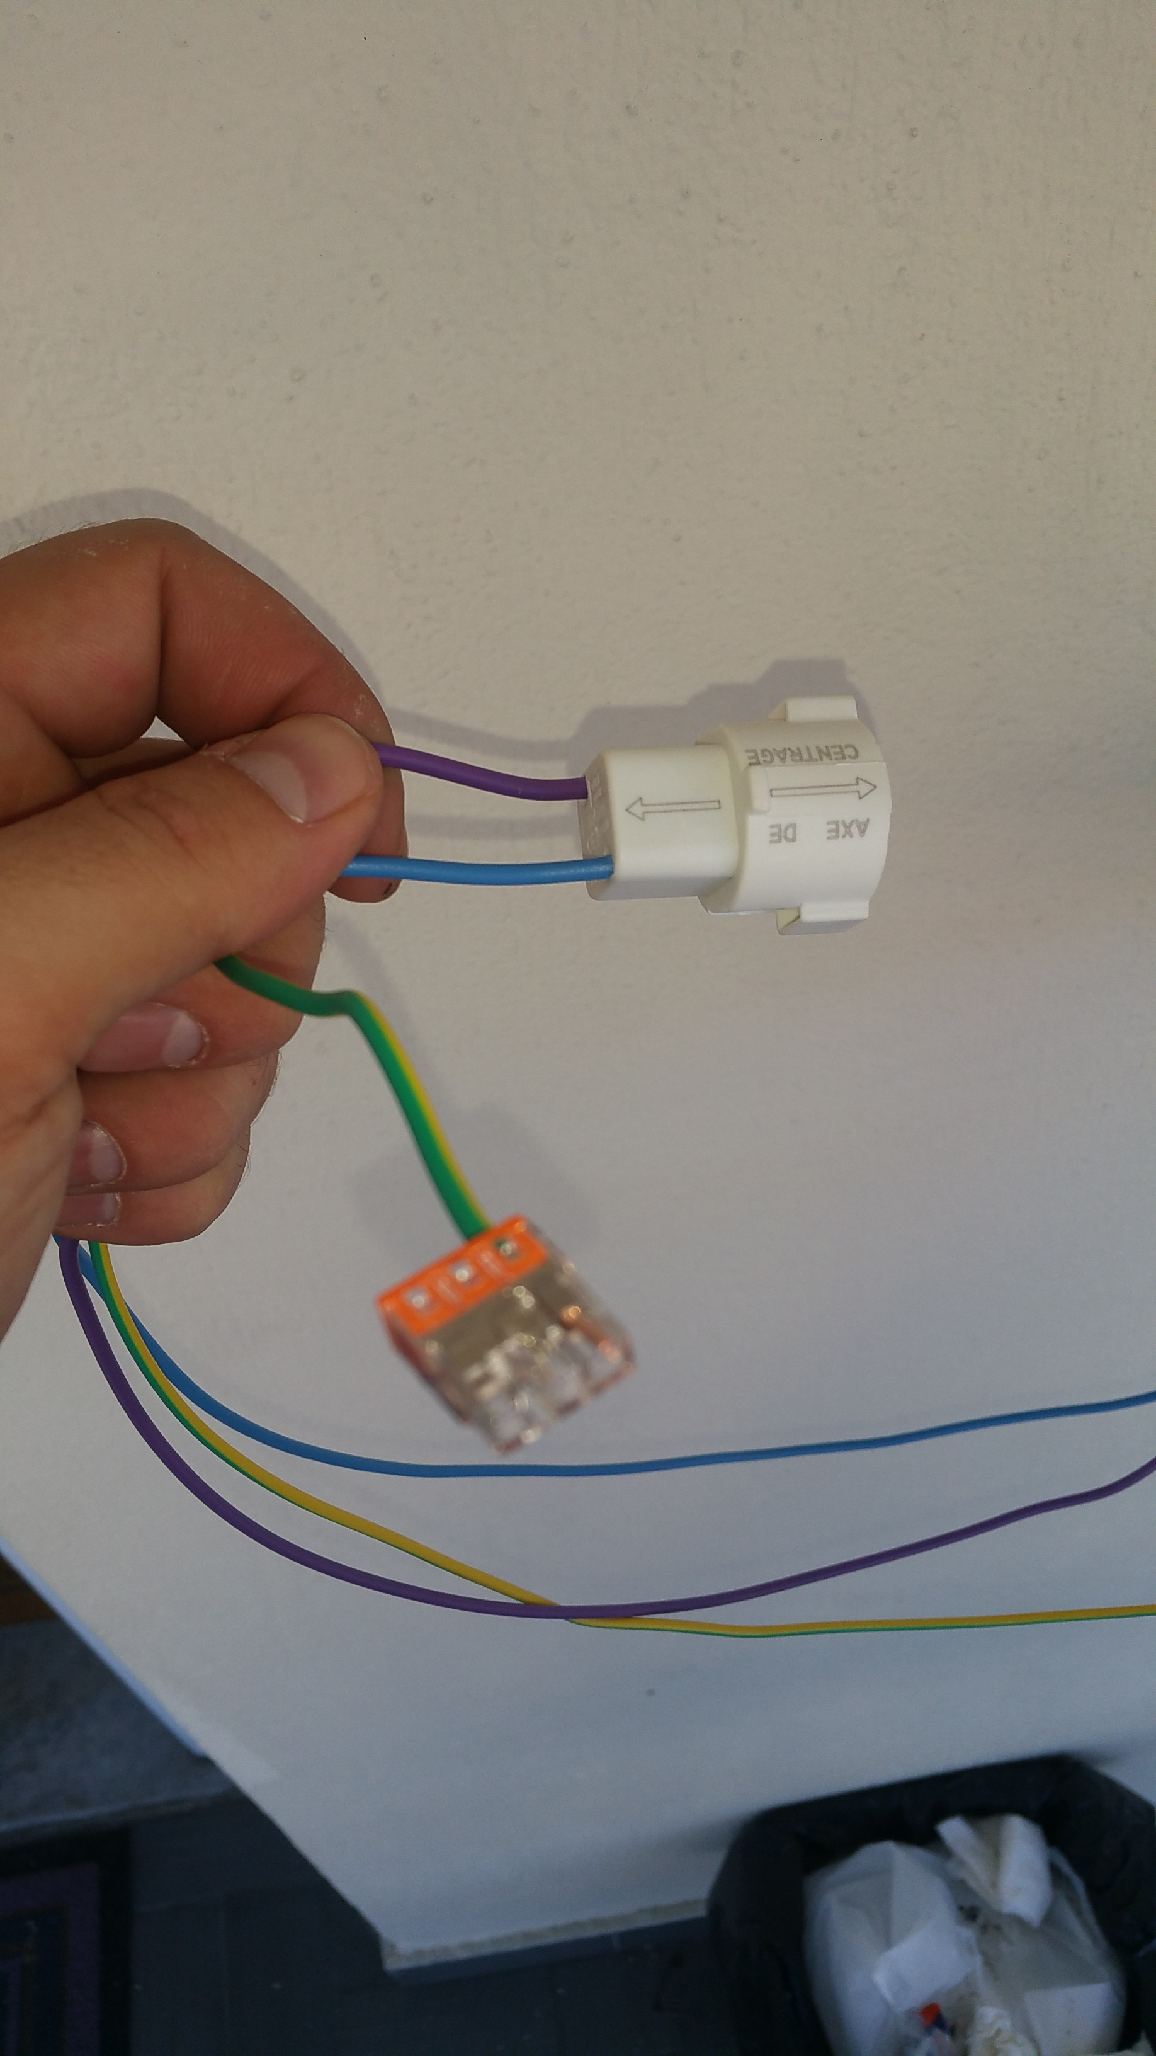

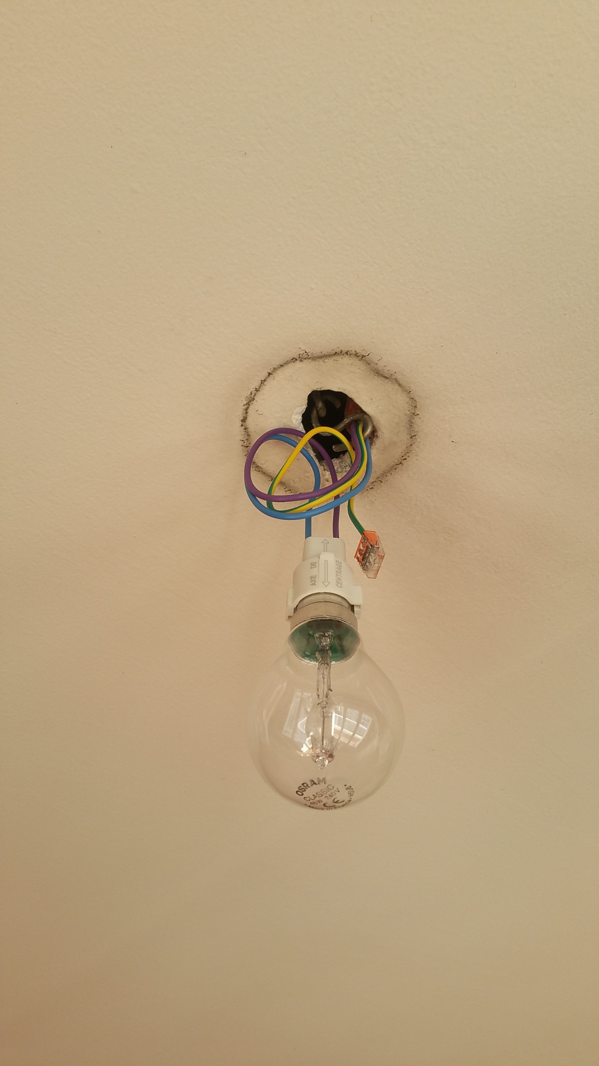

Afin de mettre sous tension l’installation qui est pour l’instant séparée de toute source de courant, je crée une prise de courant via un câble 3G2.5 souple muni d’une fiche femelle 2P+T, le tout relié à l’aval du disjoncteur général qui est bien sur coupé. Ensuite je crée une prise de courant cette fois ci male avec 2 mètres de R02V 3G2.5 (rigide).
Toujours hors tension et fiches non branchées je branche mon alimentation P/N dans les connecteurs, je commence par l’éclairage de la Zone 1, je branche mes fiches et ensuite enclenche le disjoncteur.
Apres un test rapide en appuyant sur les interrupteur je constate que la lumière fonctionne normalement de partout, j’effectue les mêmes étapes pour l’éclairage de la zone deux avec succès.
Pour le test des prises de courant je me sers du même fonctionnement d’alimentation pour les deux zones et test chaque prise avec un testeur sur les connecteurs grâce à un petit trou prévu à cet effet.

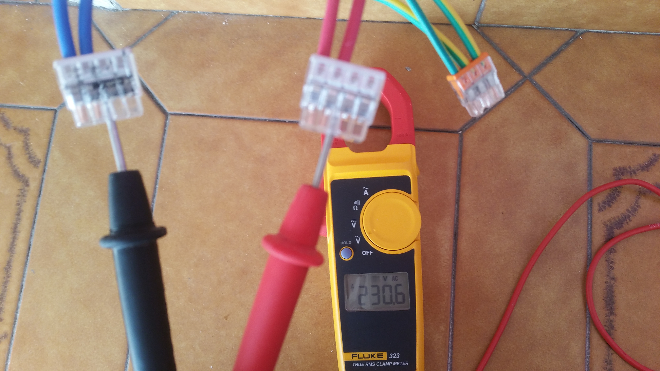

Toutes les prises affichent 230V sur mon testeur, l’installation est donc correct.

Le balisage

Le travail étant finit dans cette partie de l’appartement je décide de baliser le placard ou se trouve le disjoncteur, le peintre ayant besoin d’une source de courant, je conserve le câble avec la fiche venant du disjoncteur en prenant soin de l’attacher à l’arrière de la platine afin d’éviter tout arrachement et balise donc ne pouvant plus surveiller l’endroit.

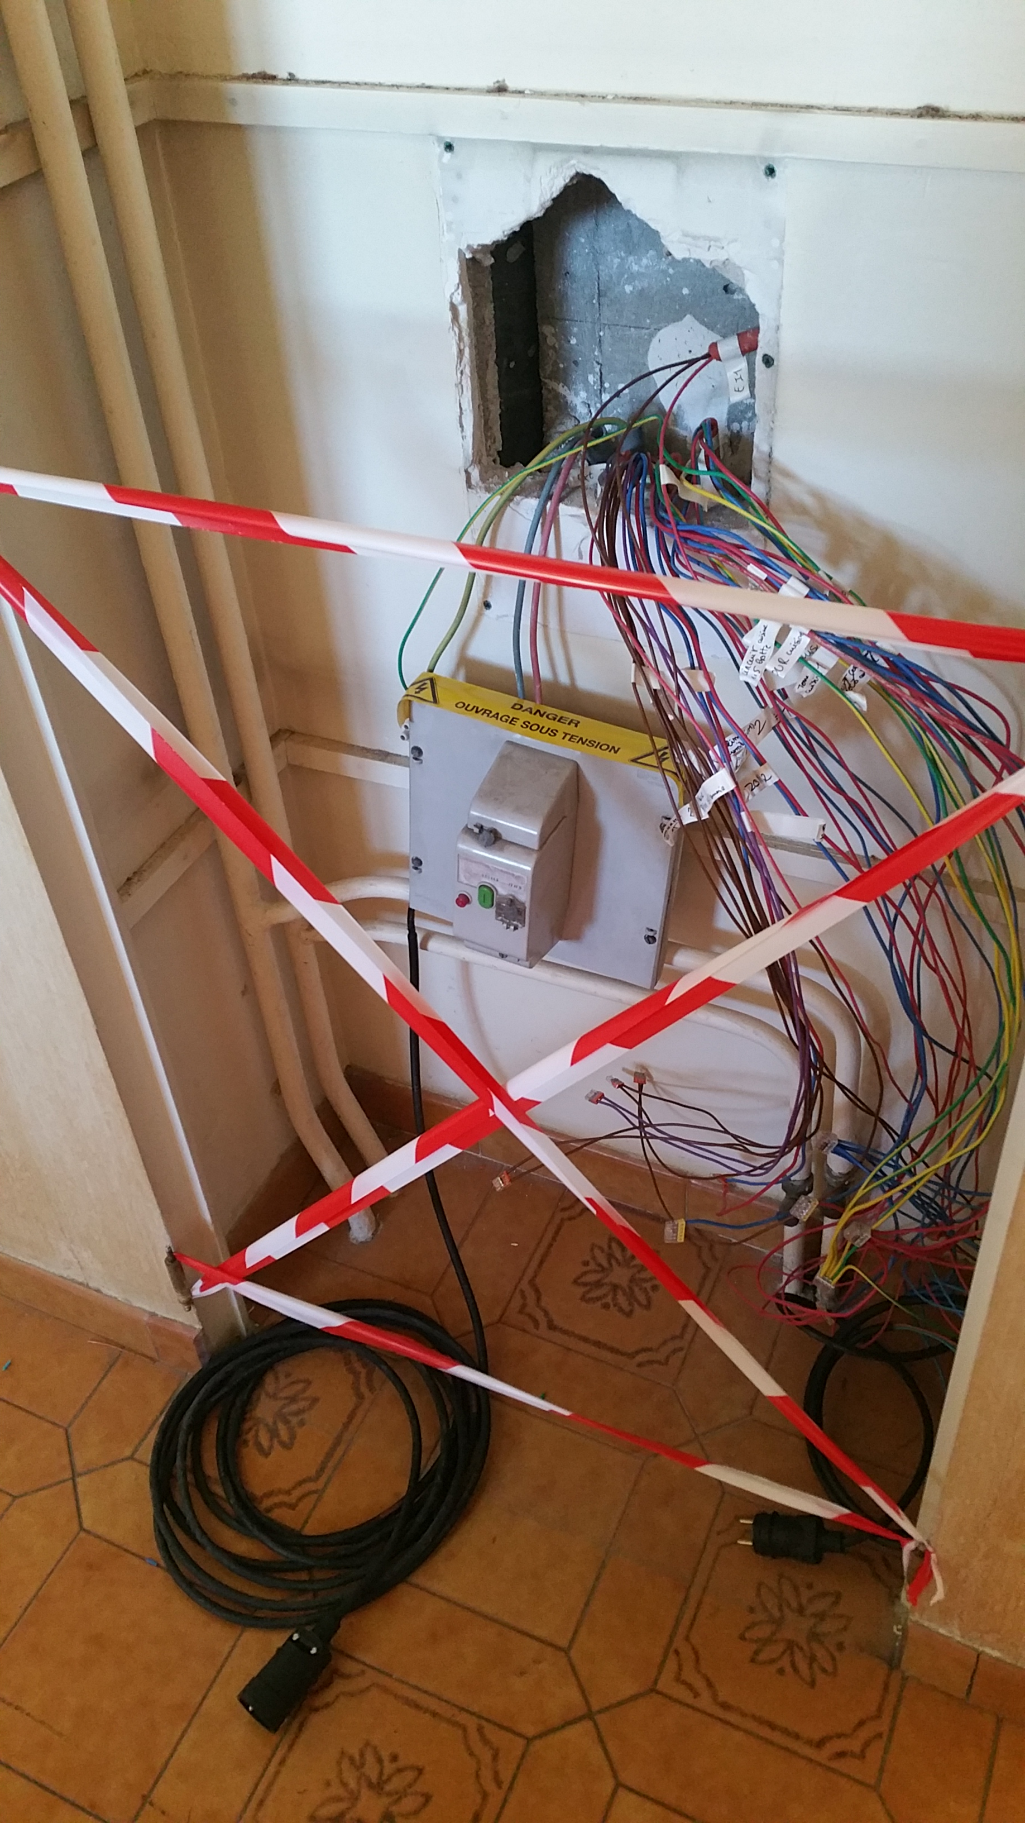

Les rajouts

Divers rajouts et modifications ont été demandés par le client dont :
- La mise en place de 3 prises de courant dans le séjour.
- Le déplacement de la prise TV dans le séjour.
- La mise en place d’une alimentation pour un moteur de volet roulant dans le séjour.
- La mise en place d’une prise TV dans la chambre 1 et la chambre 2.
- Le rajout d’une prise de courant dans la chambre 1 et la chambre 2.

Je vois donc avec mon responsable quel cheminement serait le plus intelligent et nous en déduisons ceci :

PLAN AVEC MODIFICATION

Je m’occupe pour commencer du déplacement de la prise TV, le cheminement le plus simple étant donné que je ne peux pas faire de saignée au sol est de me servir d’un coffre en bois afin d’y faire passer mon câble.

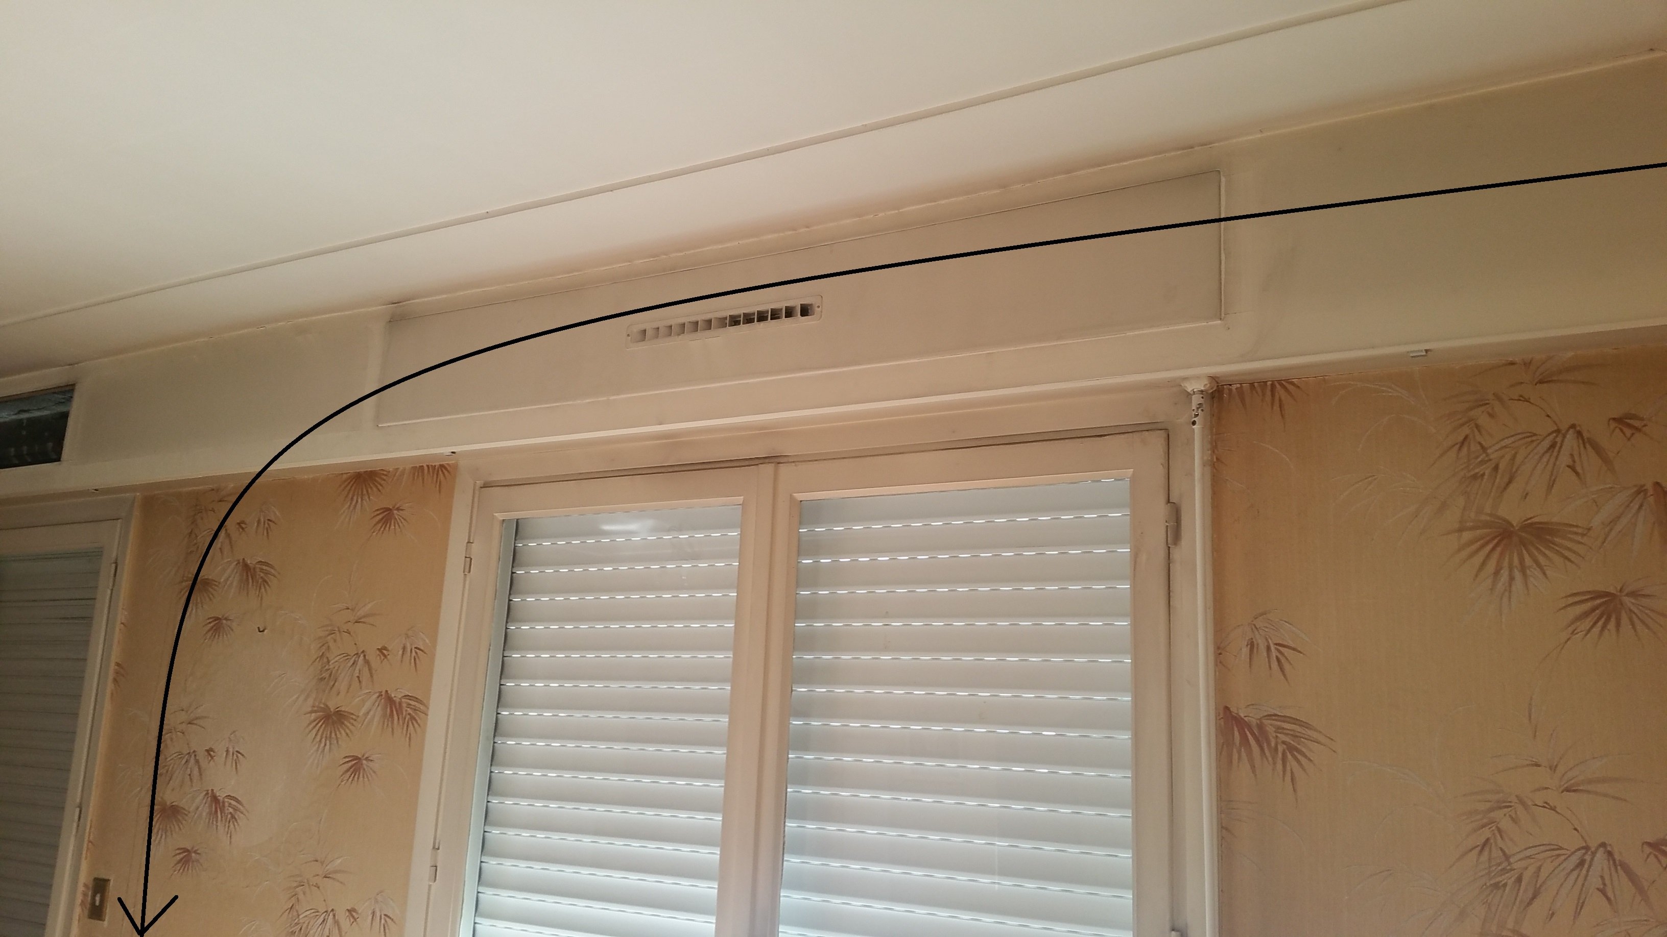

Je pars de la vielle prise TV en saignée pour rejoindre le coffre, je ne peux pas utiliser la rainureuse avec précision quand je m’approche de boites ou de paroi perpendiculaire au mur, je me sers donc d’un marteau piqueur et d’un burin.
Arrivé au coffre je réserve pour plus tard le passage de la gaine, je me dirige vers la ou la gaine doit redescendre vers la nouvelle prise pour effectuer une nouvelle saignée, en évaluant là ou passent les anciennes gaines j’essaie de placer mes saignées en conséquence pour ne pas les endommager. Aucun dommage n’est à déplorer.

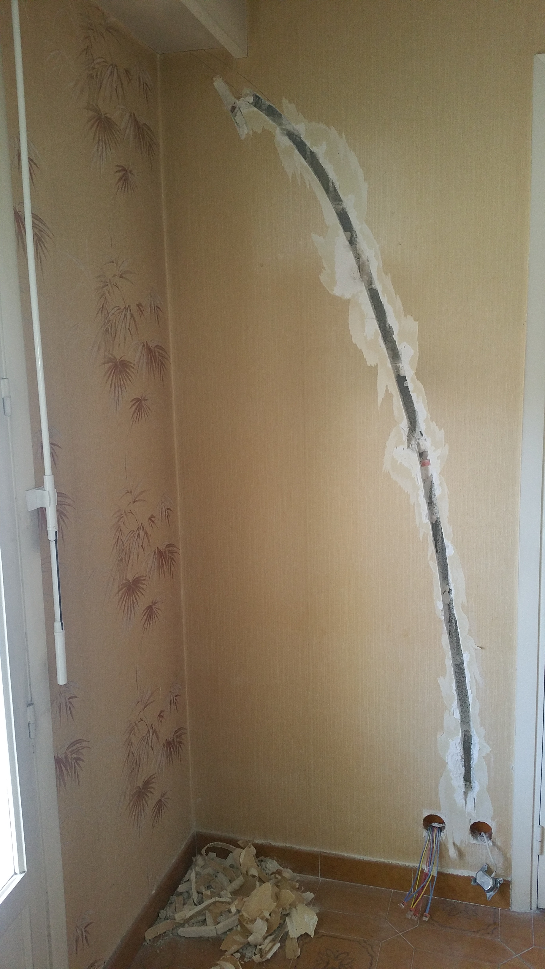
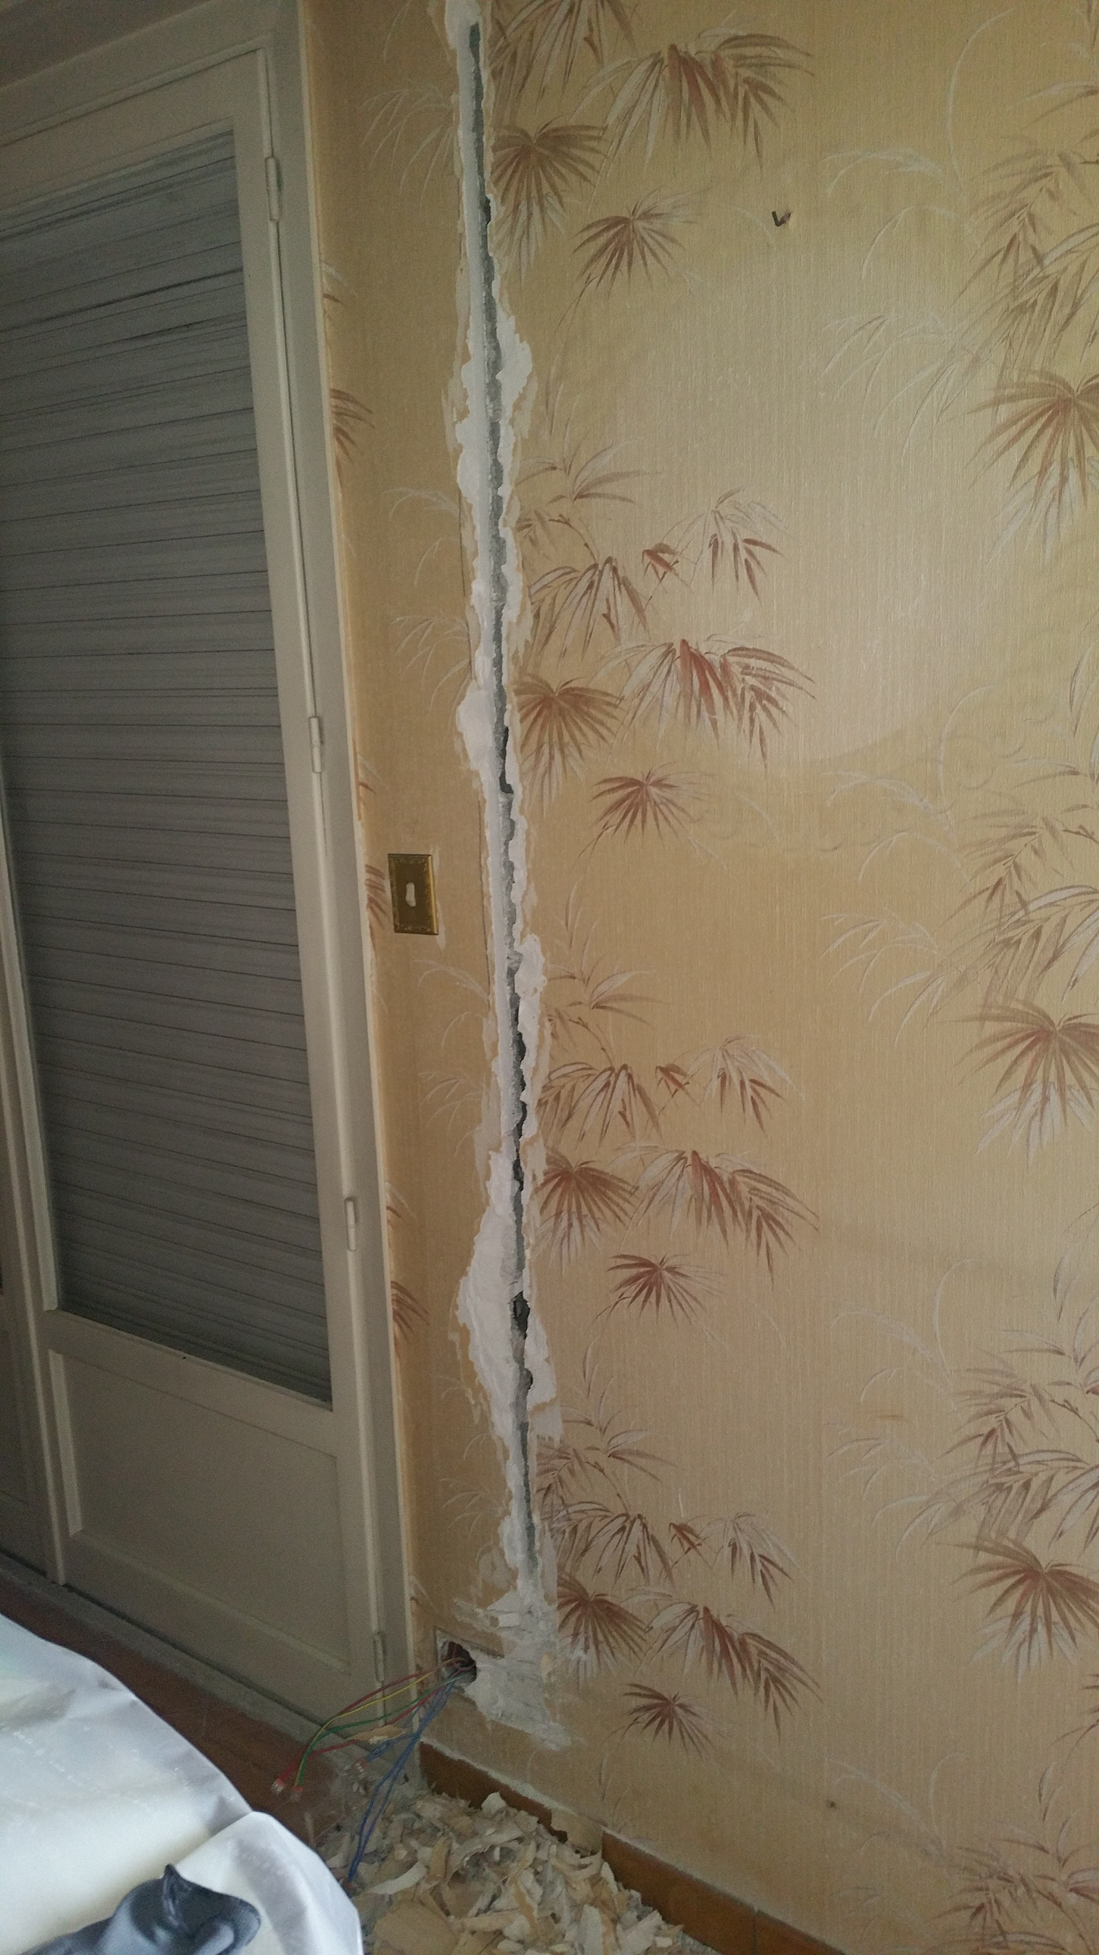

Pour le séjour il y a aussi la création de 3 prises de courant, 2 prises ‘canapé’ et une autre prise située au fond de la pièce.

-La prise du fond :
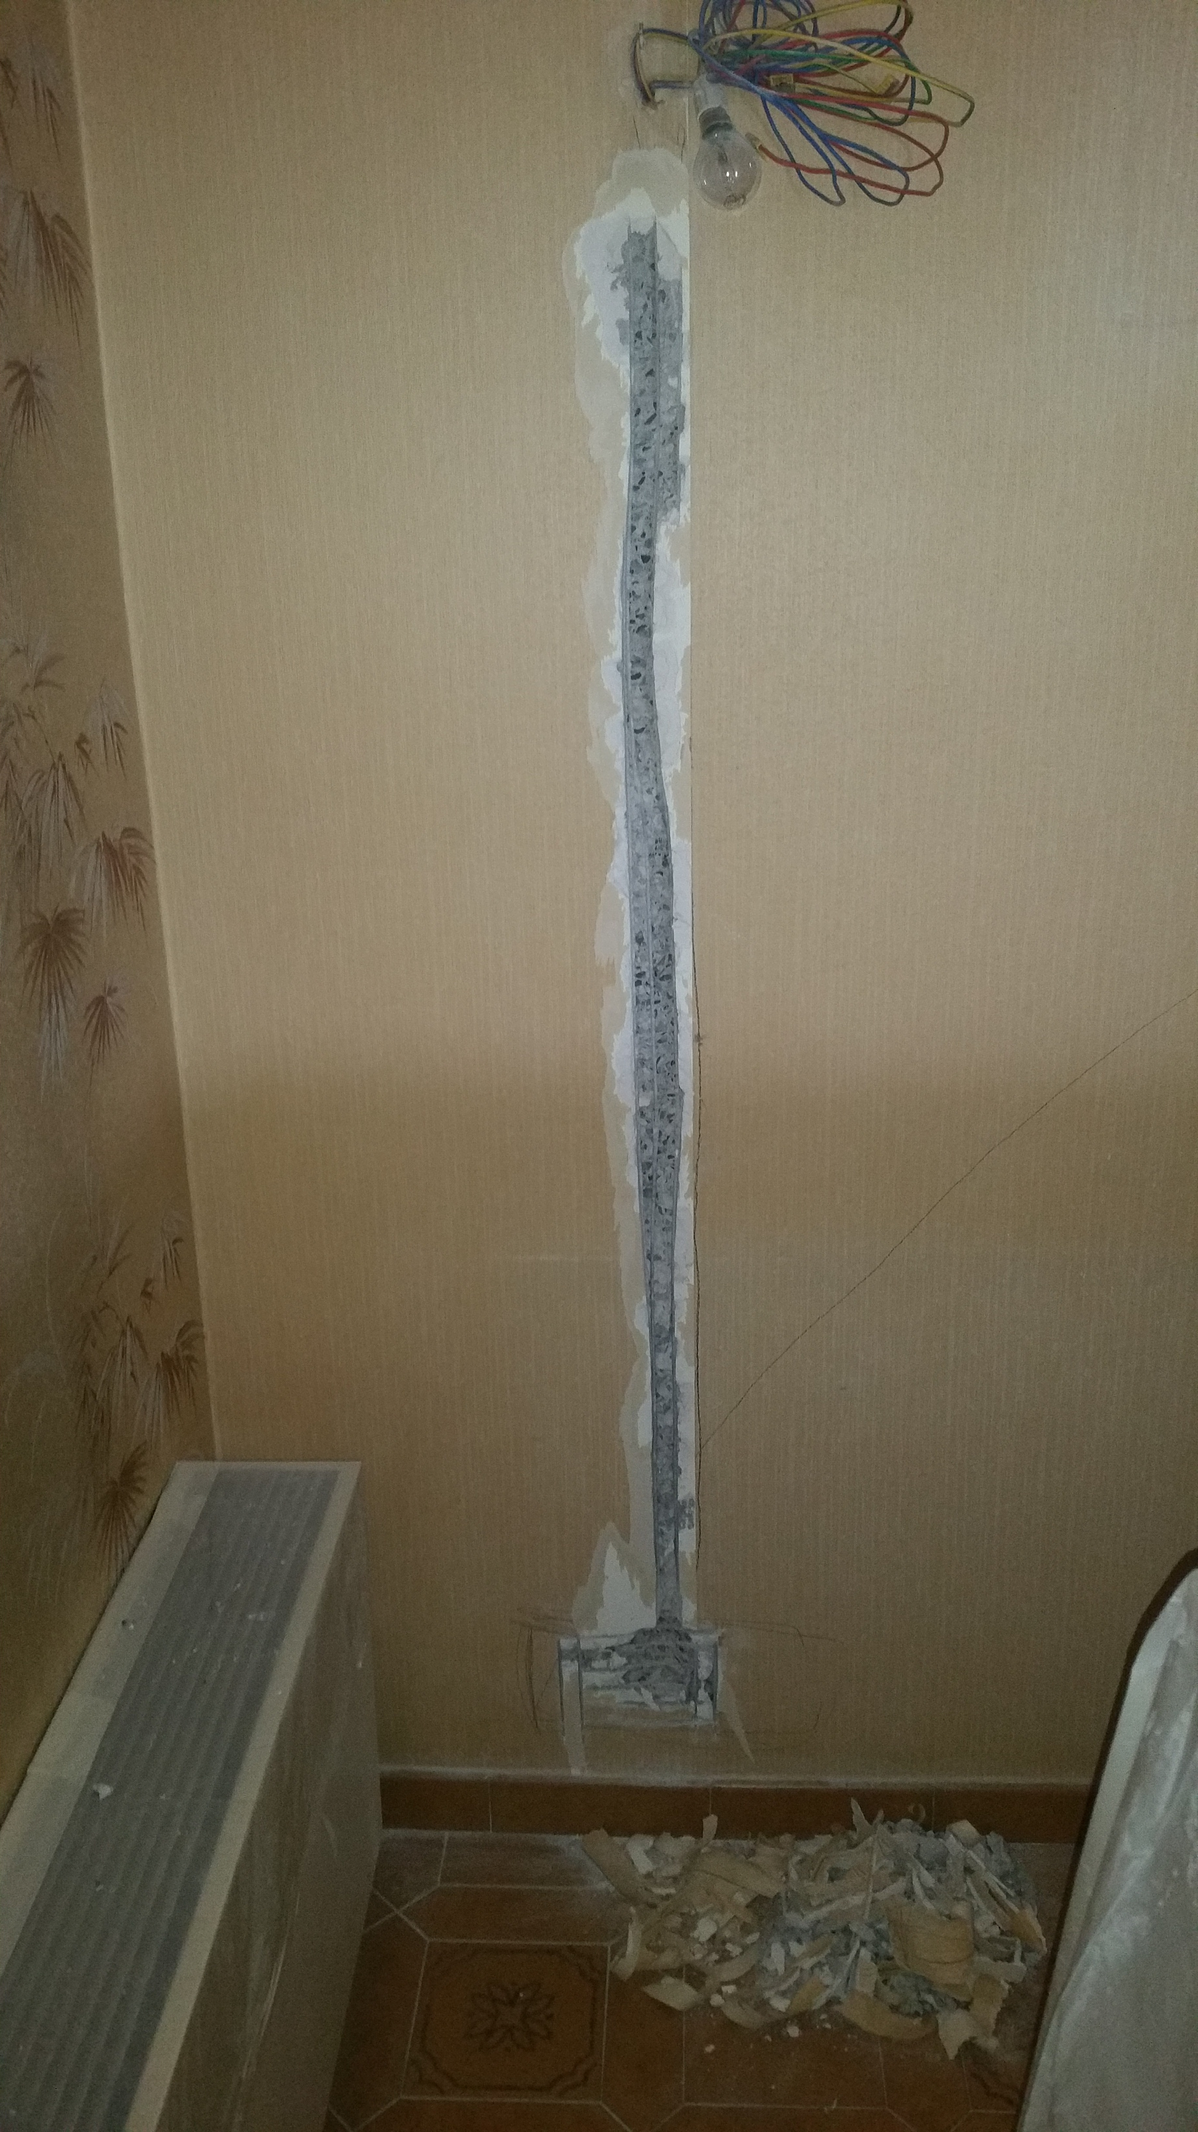
En se reprenant sur sPC2, un chemin ne nécessitant qu’une saignée est possible, de sPC2 une gaine part à sLum2 puis à sLum3. De sLum 3 il ne reste qu’à descendre en saignée. Le passage de tous les fils se fait correctement, la saignée par contre se fait difficilement car il s’agit de béton, ce qui complique un peu la tâche.

Les prises canapés :
Le client souhaite 1 prise de chaque côté de son canapé, le souci c’est qu’aucune prise n’est à proximité, la seul source de courant proche se situe derrière le mur, le tableau est situé juste derrière, après quelques mesure je constate qu’il est possible d’arriver dans le séjour depuis le tableau en perçant en biais dans l’angle gauche.

